Лабораторная работа №5

Архитектура компьютеров

Скандарова Полина

Содержание

# 1 Цель работы

Ознакомление с файловой системой Linux, её структурой, именами и содержанием каталогов. Приобретение практических навыков по применению команд для работы с файлами и каталогами, по управлению процессами (и работами), по проверке использования диска и обслуживанию файловой системы.

# 2 Теоретическое введение

**Команды для работы с файлами и каталогами** - Для создания текстового файла можно использовать команду touch. Формат команды: *touch имя-файла* - Для просмотра файлов небольшого размера можно использовать команду cat. Формат команды: *cat имя-файла* - Для просмотра файлов постранично удобнее использовать команду less. Формат команды: *less имя-файла* - Команда head выводит по умолчанию первые 10 строк файла. Формат команды: *head [-n] имя-файла*, где n — количество выводимых строк. - Команда tail выводит умолчанию 10 последних строк файла. Формат команды: *tail [-n] имя-файла*, где n — количество выводимых строк. - Команда tail выводит умолчанию 10 последних строк файла. Формат команды: *tail [-n] имя-файла*, где n — количество выводимых строк.

**Копирование файлов и каталогов** - Команда cp используется для копирования файлов и каталогов. Формат команды: *cp [-опции] исходный_файл целевой_файл*

**Перемещение и переименование файлов и каталогов** - Команды mv и mvdir предназначены для перемещения и переименования файлов и каталогов. Формат команды mv: *mv [-опции] старый_файл новый_файл*

**Изменение прав доступа** - Права доступа к файлу или каталогу можно изменить, воспользовавшись командой chmod. Сделать это может владелец файла (или каталога) или пользователь с правами администратора. Формат команды: *chmod режим имя_файла*

# 3 Выполнение лабораторной работы

1. Выполнить все примеры, приведённые в первой части описания лабораторной работы. (рис. fig. 1)(рис. fig. 2)(рис. fig. 3)(рис. fig. 4)

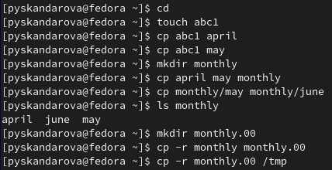

Рис. 1: Пример использования команды cp

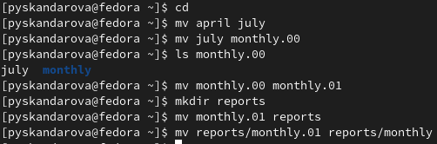

Рис. 2: Пример использования команды mv

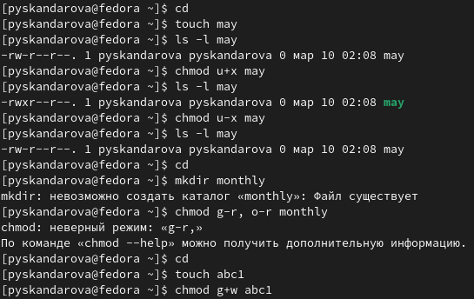

Рис. 3: Пример использования команды chmod

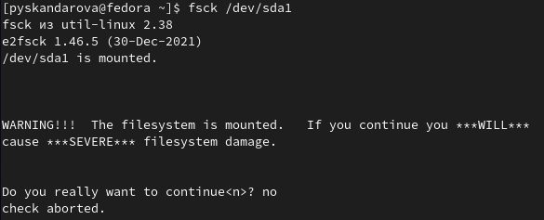

Рис. 4: Пример использования команды fsck

1. Выполнить действия, зафиксировав в отчёте по лабораторной работе используемые при этом команды и результаты их выполнения. (рис. fig. 5)(рис. fig. 6)(рис. fig. 7)

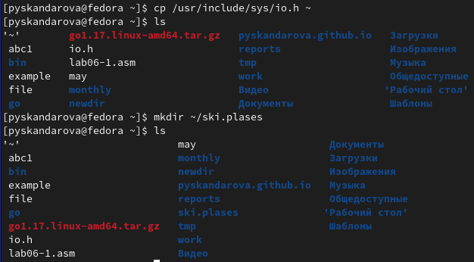

Рис. 5: Копирование файла /usr/include/sys/io.h в домашний каталог с именем equipment и создание домашнем каталоге директории ~/ski.plases

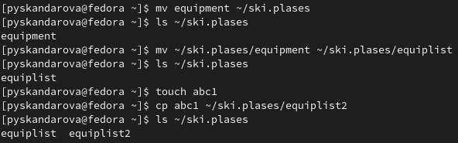

Рис. 6: Перемещение файла equipment в каталог ~/ski.plases, переименование файла ~/ski.plases/equipment в ~/ski.plases/equiplist, создание в домашнем каталоге файла abc1 и копирование его в каталог ~/ski.plases с именем equiplist2

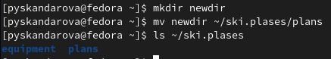

Рис. 7: Создание каталога с именем equipment в каталоге ~/ski.plases и перемещение файлов ~/ski.plases/equiplist, equiplist2 в каталог ~/ski.plases/equipment, создание и перемещение каталога ~/newdir в каталог ~/ski.plases с именем plans

1. (рис. fig. 8)

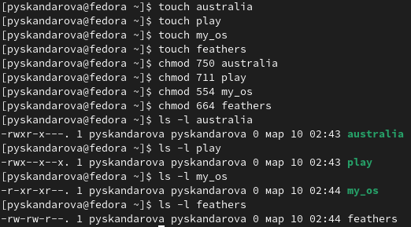

Рис. 8: Команды chmod, необходимые для того, чтобы присвоить файлам определенные права доступа, считая, что в начале таких прав нет

* 4.1. Для просмотра содержимого файла /etc/password нужно ввести команду: *cat /etc/passwd*
* 4.2. Для копирования файла ~/feathers в файл ~/file.old нужно ввести команду: *cp ~/feathers ~/file.old*
* 4.3. Для перемещения файла ~/file.old в каталог ~/play нужно ввести команду: *mv ~/file.old ~/play/*
* 4.4. Для копирования каталога ~/play в каталог ~/fun нужно ввести команду: *cp -r ~/play ~/fun*
* 4.5. Для перемещения каталога ~/fun в каталог ~/play и назовите его games нужно ввести команду: *mv ~/fun ~/play/games*
* 4.6. Чтобы лишить владельца файла ~/feathers права на чтение нужно ввести команду: *chmod u-r ~/feathers*
* 4.7. Если вы попытаетесь просмотреть файл ~/feathers командой cat после того, как вы лишили владельца файла права на чтение, вы получите ошибку “Permission denied” (Отказано в доступе).
* 4.8. Если вы попытаетесь скопировать файл ~/feathers после того, как вы лишили владельца файла права на чтение, вы получите ошибку “Permission denied” (Отказано в доступе).
* 4.9. Чтобы дать владельцу файла ~/feathers право на чтение, нужно ввести команду: *chmod u+r ~/feathers*
* 4.10. Чтобы лишить владельца каталога ~/play права на выполнение, нужно ввести команду: *chmod u-x ~/play*
* 4.11. Для перехода в каталог ~/play нужно ввести команду: cd ~/play. При этом текущим каталогом станет ~/play.
* 4.12. Чтобы дать владельцу каталога ~/play право на выполнение, нужно ввести команду: *chmod u+x ~/play*

1. **mount** - команда, которая используется для подключения файловых систем. Эта команда позволяет смонтировать файловую систему в определенный каталог, чтобы можно было получить к ней доступ. Например, для монтирования файловой системы ext4, расположенной на устройстве /dev/sdb1 в каталог /mnt/mydata нужно выполнить команду: *sudo mount -t ext4 /dev/sdb1 /mnt/mydata*. (рис. fig. 9)

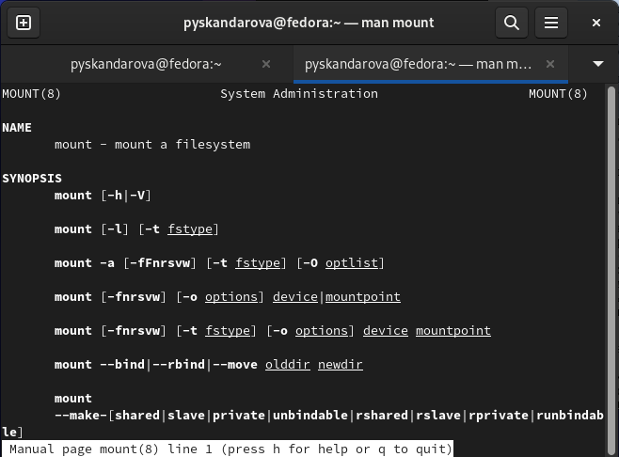

Рис. 9: man по команде mount

**fsck** - команда, которая используется для проверки и восстановления файловых систем. Эта команда позволяет выявлять и исправлять ошибки, возникающие на файловой системе. Например, для проверки файловой системы ext4 на устройстве /dev/sda1 нужно выполнить команду: *sudo fsck -t ext4 /dev/sda1*. (рис. fig. 10)

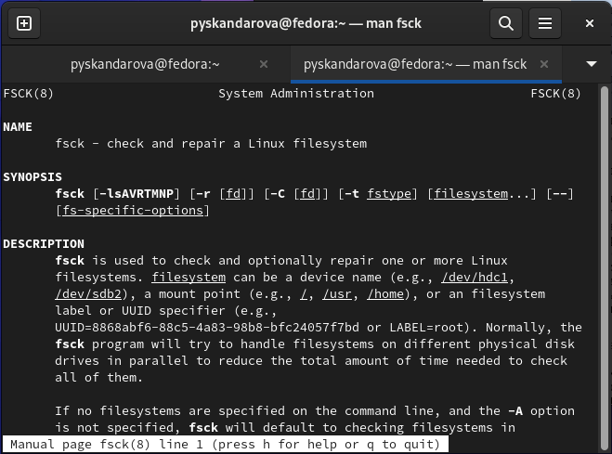

Рис. 10: man по команде fsck

**mkfs** - команда, которая используется для создания файловой системы на определенном устройстве. Эта команда позволяет отформатировать устройство, чтобы создать на нем файловую систему. Например, для создания файловой системы ext4 на устройстве /dev/sdb1 нужно выполнить команду: *sudo mkfs -t ext4 /dev/sdb1*. (рис. fig. 11)

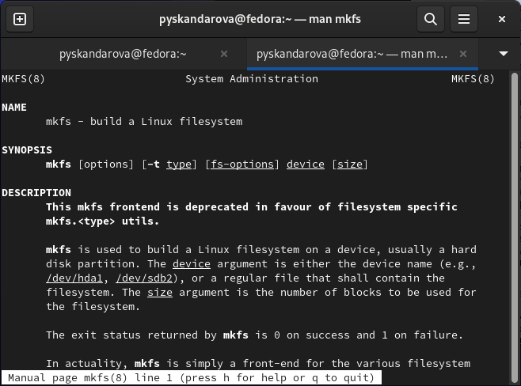

Рис. 11: man по команде mkfs

**kill** - команда, которая используется для отправки сигнала процессу или группе процессов. Эта команда позволяет завершать процессы, останавливать их выполнение или изменять их поведение. Например, чтобы отправить сигнал SIGTERM процессу с идентификатором 1234 нужно выполнить команду: *kill 1234*. (рис. fig. 12).

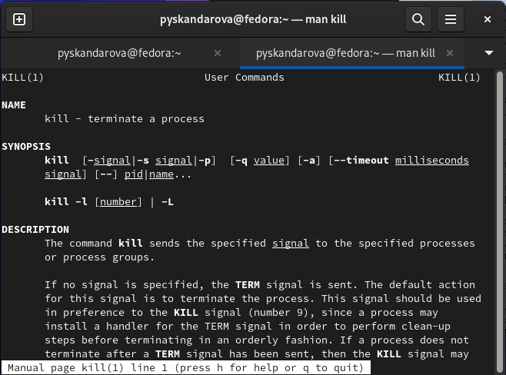

Рис. 12: man по команде kill

# 4 Выводы

Я ознакомилась с файловой системой Linux, её структурой, именами и содержанием каталогов. Приобретены практические навыки по применению команд для работы с файлами и каталогами, по управлению процессами (и работами), по проверке использования диска и обслуживанию файловой системы.